103年度厚德國小節能教育宣導成果表
實施年級 | 全校 |  | 參與人數 | 1880人
實施時程 | 103年10月01日~10月7日
實施策略 | 1.晨會、朝會宣導;  2.製做大字卡於兒童朝會宣導，加深學生印象;
實施效益 | 1.在做健康促進議題宣導時，順手提倡節能省電。  2.學生能自我省思，上下學時能自行走路回家，不用家長開車來  接送。  3.全校師生一起養成節約能源的習慣。
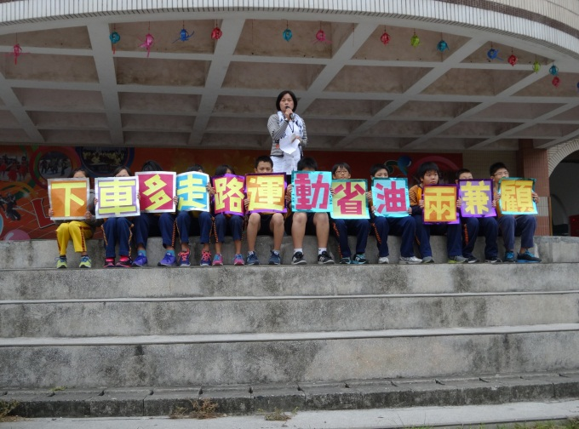 |  | 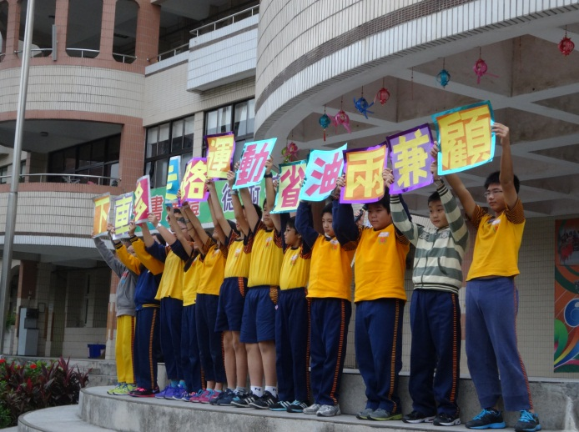
主任於兒童朝會宣導節能觀念 |  | 視力保健宣導能走路上下學，順便做節能省電活動。
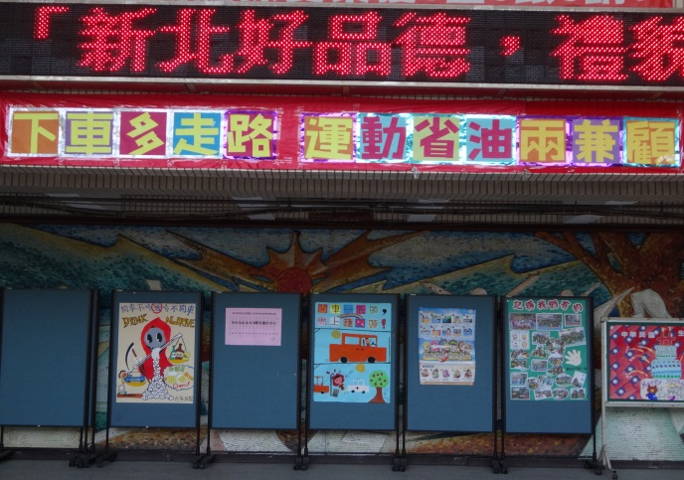 |  | 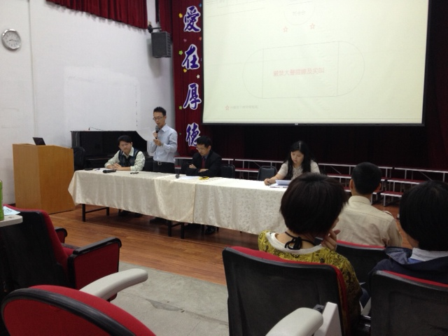
製作標語提醒學生達成 |  | 主任於教師晨會中宣導視力保健兼做節能省電措施

